http://labolycee.org ÉPREUVES COMMUNES DE CONTRÔLE CONTINU
CLASSE : Première E3C : ☐ E3C1 ☒ E3C2 ☐ E3C3
VOIE : ☒ Générale ENSEIGNEMENT : Enseignement scientifique
DURÉE DE L’ÉPREUVE : 1h

L’OR : EXPLOITATION ET CONSÉQUENCES SANITAIRES

L’objectif de cet exercice est d’étudier la structure cristalline de l’or puis de comprendre en quoi l’exploitation de l’or peut favoriser le développement de troubles neurologiques dans les populations humaines.

Partie 1. La structure du cristal d’or
Document 1. Représentations de la maille cristalline de l’or
L’or cristallise en réseau cubique à faces centrées. Les atomes d’or sont assimilés à des sphères rigides, tangentes entre elles, de rayon r = 144,2 pm (1 pm = ${10}^{-12} m)$. Les points de tangence sont situés sur la diagonale d’une face du cube.
Ci-dessous, les points représentent la position des centres des atomes d’or dans la maille : chaque atome au sommet du cube appartient à huit mailles et ceux au centre de chaque face appartiennent à deux mailles.
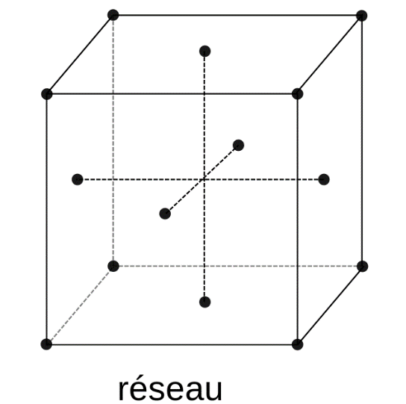
On donne la représentation plane de la face d’une maille ci-dessous ; $a$ est la longueur de l’arête de la maille et $r$ est le rayon d’un atome.
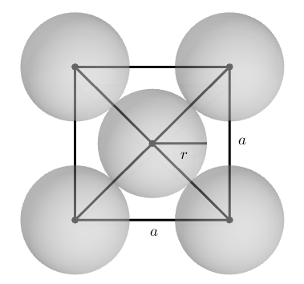

1- On note $a$ la longueur de l’arête du cube représentant une maille. Démontrer par le calcul que $a$ = 407,9 pm. En déduire le volume $V_{m}$ d’une maille cubique en pm³.
2- On rappelle que le volume $V$ d’une sphère de rayon $r$ est $V=\frac{4}{3}πr^{3}$. Calculer, en pm³, le volume $V_{O}$ d’un atome d’or.

3- On définit la compacité$C$ d’un cristal par la relation :
$$C=\frac{\text{Volume occupé par les atomes d'une maille}}{\text{Volume de la maille}}$$
Calculer la compacité du cristal d’or.
Partie 2. Conséquences sanitaires de l’exploitation d’or
L’extraction de l’or nécessite d’utiliser de grandes quantités de cyanure et de mercure. Chez les adultes, les effets d'une exposition importante au mercure se remarquent par des symptômes affectant le système nerveux : des tremblements et des pertes de capacités sensorielles, avec notamment la perte de coordination entre les cellules musculaires et nerveuses, des troubles de la mémoire, et des déficiences intellectuelles. Le mercure est considéré par l’Organisation Mondiale de la Santé (OMS) comme l’un des dix produits chimiques ou groupes de produits chimiques extrêmement préoccupants pour la santé publique.

Document 2. Les effets du méthyl-mercure sur les êtres-vivants
Le cyanure et le mercure, utilisés sans précaution pour l’extraction de l’or, contaminent les sols et les nappes phréatiques à jamais. Même après la fermeture des mines, les gravats traités au cyanure génèrent pendant des décennies des acides sulfuriques toxiques.
Le mercure peut se transformer dans l'environnement en méthyl-mercure. Ce méthyl-mercure tend à s'accumuler dans les eaux et dans les espèces aquatiques. […]
Le méthyl-mercure a la capacité de provoquer une réaction chimique dégradant les phospholipides de la membrane plasmique. Le méthyl-mercure peut pénétrer dans la cellule à travers ces membranes et peut se fixer sur certains organites notamment les mitochondries, et sur des protéines cytoplasmiques, dont le fonctionnement est alors altéré. Les cellules nerveuses sont particulièrement touchées.
D’après Segall HJ, Wood J.M.(1974). Reaction of methyl mercury with plasmalogens suggests a mechanism for neurotoxicity of metal-alkyls. Nature.248: 456-8.

Document 3. Suivi microscopique de la croissance de cellules nerveuses dans différentes conditions (sans et avec exposition au méthyl-mercure)
La même cellule nerveuse est suivie, dans différentes conditions environnementales.
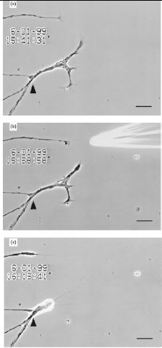 | a – Avant exposition au méthyl-mercure.  b – Après une exposition de 10 minutes au méthyl-mercure.  c –Après une exposition de 40 minutes au méthyl-mercure.
La barre d’échelle visible en bas à droite des photographies mesure 30 µm.
La flèche noire permet de comparer un même point sur chaque image. D’après Retrograde degeneration of neurite […] in vitro exposure to mercury - Leong et al. – NeuroReport –2000

4- À partir de l’exploitation des documents et de vos connaissances, expliquer l’origine cellulaire des symptômes présentés par les individus fortement exposés au mercure.
Une réponse argumentée structurée est attendue. Elle ne doit pas excéder une page.

